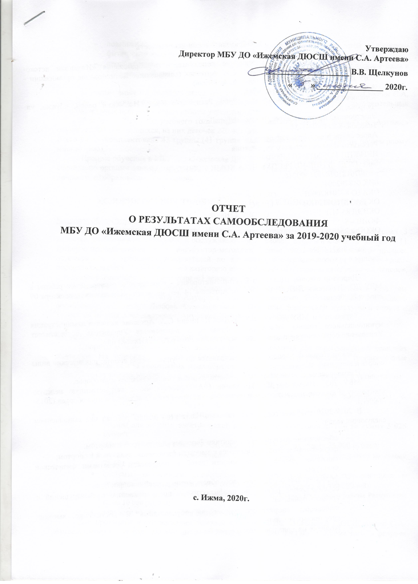1. Образовательная деятельность

Муниципальное бюджетное учреждение дополнительного образования «Ижемская детско-юношеская спортивная школа имени С.А. Артеева» (сокращенное наименование организации - МБУ ДО «Ижемская ДЮСШ имени С.А. Артеева»).
Адрес образовательного учреждения:
Юридический/Фактический адрес: 169460, Республика Коми, Ижемский район, с.Ижма, ул. Чупрова, д. 142.
Электронный почтовый адрес: izma-dush@mail.ru
Телефон: 8-2140-94-1-34
Адрес сайта: https://izma-dush.nubex.ru/
Реквизиты образовательного учреждения
ИНН/КПП 1119002769/111901001
Банк: ОТДЕЛЕНИЕ-НБ РЕСПУБЛИКА КОМИ Г СЫКТЫВКАР
р/с 40701810487021000016
БИК 048702001
ОКАТО 87204820001 ОКПО 44776977
ОКТМО 87604420101 ОКФС 14
ОКВЭД 85.41.1 ОКОГУ 4210007
ФОИВ – 9 ОКОИХ 9062
ОКОПФ 75403

Тел/факс 8(82140)94-1-34
Данные о руководителе:

Директор школы: Щелкунов Виктор Викторович - образование: высшее; стаж работы в МБУ ДО «Ижемская ДЮСШ имени С.А. Артеева» 14 лет, назначен на должность директора 09 апреля 2020года.

Учредителем МБУ ДО «Ижемская ДЮСШ имени С.А. Артеева» является администрация муниципального района «Ижемский», функции и полномочия Учредителя осуществляет Управление образования администрации муниципального района «Ижемский».

Образовательный процесс в осуществляется по группам видов спорта: циклические виды спорта и национальные.
Наименование отделений по видам спорта: лыжные гонки, северное многоборье.
МБУ ДО «Ижемская ДЮСШ имени С.А. Артеева» имеет ведомственную целевую программу «Развитие лыжных гонок и национальных видов спорта «Северное многоборье» (2015-2020гг.).
В 2019-2020 учебном году педагогический коллектив школы работал над выполнением следующих задач:
- обеспечение доступности к занятиям физической культурой и спортом;
- формирование стойкого интереса к занятиям физической культурой и спортом;
- снижение уровня заболеваемости детей и подростков средствами физической культуры;
- формирование основы здорового образа жизни у детей и подростков;
- осуществление работы по профилактике и предупреждению правонарушений и вредных привычек;
- повышение спортивного мастерства обучающихся и достижение высоких спортивных результатов;
- развитие материально-технической базы;
- повышение роста самосознания родителей по привлечению детей к занятиям физической культурой и спортом;
- продолжение работы по подготовке документации по строительству лыжной базы в с.Ижма.

С учетом выше изложенных задач, деятельность МБУ ДО «Ижемская ДЮСШ имени С.А. Артеева» по всем разделам работы осуществлялась в соответствии дополнительных образовательных программ, плана работы учреждения.
В течение 2019-2020 учебного года в МБУ ДО «Ижемская ДЮСШ имени С.А. Артеева» обучалось 595 обучающихся, из них девочек 220 человек.
Всего было укомплектовано 43 группы (41 группа по лыжным гонкам и 2 группы по северному многоборью).
Процесс обучения в МБУ ДО «Ижемская ДЮСШ имени С.А. Артеева» представляет собой специально организованную деятельность педагогов и обучающихся, направленную на развитие личности, её образование, воспитание.

УСЛОВИЯ ОСУЩЕСТВЛЕНИЯ ОБРАЗОВАТЕЛЬНОГО ПРОЦЕССА

Кадровое обеспечение:
Всего работников 22 человека. Из них административно-управленческий персонал 3 человека, учебно-вспомогательный и обслуживающий 7 человек, педагогические 12 человек – 11 тренеров-преподавателей и 1 инструктор-методист, кроме того образовательный процесс осуществляли 7 тренеров-преподавателей по внешнему совместительству. Из тренерско-преподавательского состава высшую категорию имеют 4 человека; первую категорию – 8 человек, 2 молодых специалиста, без категории – 3 человека.
Почетный работник общего образования, Заслуженный работник Физической культуры Российской Федерации (2018г.) – Ануфриев Алексей Алексеевич, Почетный работник общего образования - Ковальчук Любовь Александровна. Отличник физической культуры и спорта – Терентьев Леонид Александрович, Ануфриев Николай Степанович.

Материально-техническое обеспечение образовательного учреждения:
Спортивная школа имеет одну лыжную базу, 9 помещений для переодевания и хранения инвентаря. На условиях договора о безвозмездном пользовании помещений тренировочные занятия проводятся в 15 спортивных залах образовательных организаций района.
Для улучшения материально – технической базы учреждения приобретены и установлены:
- огнетушители для лыжных баз на сумму 11 000 рублей;
- керамические обогреватели, терморегулятор электронного для лыжной базы с. Сизябск на сумму 17 750 рублей;
- орг. техники на сумму 7 950 рублей;
- товары для замены электрической проводки лыжной базы п. Том на сумму 3 025 рублей;
- монтаж объектов и станций "Стрелец - мониторинг" на сумму 35 000 рублей;
- монтаж системы видеонаблюдения на объекте (лыжная база п.Щельяюр) на сумму 75 691 рублей;
- системы экстренного оповещения об угрозе совершения террорист.акта и управления эвакуацией (лыжная база п.Щельяюр) на сумму 30 505 рублей;
- четыре опоры освещения на лыжной трассе в п. Щельяюр Ижемского района Республики Коми 10 000 рублей;
- запчасти на снегоходы на сумму 62 835 рубля.
Для прокладки и поддержания лыжных трасс МБУ ДО «Ижемская ДЮСШ имени С.А. Артеева» имеются снегоходы «Буран» в количестве 9 единиц и «Тайга». Кроме того, в феврале 2020 года на основании ходатайства Ижемской ДЮСШ ГАУ РК «Центр спортивной подготовки сборных команд» передал в собственность школы снегохода «Буран».
В 2020 году для обеспечения обучающихся учреждения спортивным инвентарем по видам спорта «Лыжные гонки» и «Северное многоборье» выделено 2 млн. руб.

Медицинское обеспечение
МБУ ДО «Ижемская ДЮСШ имени С.А. Артеева» заключен договор с ГБУЗ РК «Ижемская ЦРБ», который проводит медицинские осмотры лицам, занимающимся физической культурой и спортом, жителям РФ на безвозмездной основе имеющим полис ОМС и проводят оценку уровня физического развития и функциональных возможностей с целью допуска к занятиям физической культурой спортом и участиям в спортивных соревнованиях. Так же, члены сборной Республики коми по лыжным гонкам проходят углубленный медицинский осмотр специалистами государственного учреждения «Республиканский врачебно-физкультурный диспансер».

РЕЗУЛЬТАТЫ СПОРТИВНОЙ ДЕЯТЕЛЬНОСТИ
МБУ ДО «ИЖЕМСКАЯ ДЮСШ ИМЕНИ С.А. АРТЕЕВА»

УЧАСТИЕ НА РЕСПУБЛИКАНСКИХ СОРЕВНОВАНИЯХ
- Республиканские соревнования по лыжным гонкам среди юношей и девушек 2002-2003 г.р., 2004-2005 г.р. памяти спортивной семьи Париловых в десятке сильнейших лыжников Терентьев Эдуард (7 место), Загерт Алана (7 место), Маркелова Екатерина (6 место), Терентьева Ульяна (8 место).
Ощекомандный результат:
3 место - старшая возрастная группа из 18 команд РК
8 место – средняя возрастная группа из 18 команд РК
- Чемпионат Республики Коми на призы участника Олимпийских игр в Саппоро И.Г. Пронина (II тур)
- КаневаДарья 4 место в скиатлоне (5+5)
УЧАСТИЕ НА ПЕРВЕНСТВАХ РЕСПУБЛИКИ КОМИ
- Первенство Республики Коми по лыжным гонкам среди юношей и девушек 17-18 лет (2002-2003 г.р.) памяти судьи всесоюзной категории А.И. Потолицына
- Канева Дарья 1 место в дисциплине 10км классическим стилем, 4 место в гонке свободным стилем на 5 км.
- Терентьев Эдуард 7 место в дисциплине 15км классическим стилем, 5 место в гонке свободным стилем на 10 км.
- Вокуев Дмитрий 9 место в гонке свободным стилем 10км
- Терентьева Ульяна 7 место в дисциплине 10км классическим стилем, 5 место в гонке свободным стилем на 5 км.
Общекомандный результат 1 место среди районов РК.
- Первенство Республики Коми по лыжным гонкам среди юношей и девушек 15-16 лет (2004-2005 г.р.)
- Терентьев Борис 8 место в спринтерской гонке классическим стилем
Общекомандный результат: 4 место среди районов РК
- Первенство Республики Коми по лыжным гонкам среди юношей и девушек 13-14 лет (2006-2007 г.р.)
Общекомандный результат: 2 место среди районов РК.

УЧАСТИЕ ВО ВСЕРОССИЙСКИХ СОРЕВНОВАНИЯХ
Канева Дарья в составе сборной команды Республики Коми приняла участие:
- Всероссийские соревнования «Сыктывкарская лыжня»
- Всероссийские соревнования по лыжным гонкам среди юношей и девушек 17-18 лет
- Всероссийские соревнования по лыжным гонкам среди юниоров и юниорок 19-20 лет в г. Тюмень.

УЧАСТИЕ СРЕДИ ФЕДЕРАЛЬНЫХ ОКРУГОВ
- Первенство Северо-Западного федерального округа по лыжным гонкам среди юношей и девушек 17-18 лет
- Канева Дарья 4 место в гонке свободным стилем на дистанции 5км, 1 место в эстафетной гонке.

УЧАСТИЕ НА ПЕРВЕНСТВАХ РОССИИ В СОСТАВЕ СБОРНОЙ РЕСПУБЛИКИ КОМИ
- X Зимняя Спартакиада учащихся (юношеская) России 2020 года по лыжным гонкам участие приняли Терентьев Эдуард, Канева Дарья.
- Канева Дарья 3 место в эстафетной гонке.
Члены спортивных сборных команд по виду спорта
- Лыжные гонки
В сезоне 2019-2020 в составе сборной Республики Коми по лыжным гонкам включены 5 спортсменов:
- Бабиков Валерий – тренер Канев И.Н.
- Терентьев Эдуард, Канева Дарья, Терентьева Ульяна - тренер Криушинская К.В.
- Сметанин Виталий – тренер Терентьев И.Н.
- Маркелова Екатерина - Терентьева Т.Н.
- Загерт Алана – Ануфриев Н.С.

Из них решением экспертного совета Министерства физической культуры и спорта Республики Коми от 16.05.2018 года в список ведущих спортсменов ГБУ РК "СШОР" с 1 июня зачислены: Бабиков Валерий, Терентьев Эдуард, Канева Дарья.

На 2020-2021 сезон в составе сборной Республики Коми по лыжным гонкам 2 спортсмена:
- Терентьев Эдуард - тренер Криушинская К.В.
- Сметанин Виталий – тренер Терентьев И.Н.
Из них решением экспертного совета Министерства физической культуры и спорта Республики Коми от 30.05.2019 года в список ведущих спортсменов ГБУ РК "СШОР" с 1 июня зачислены: Сметанин Виталий, Терентьев Эдуард.
Выполнение разрядов

В сезоне 2019-2020 одна спортсменка (Загерт Алана) выполнила КМС по лыжным гонкам; 6 спортсменов выполнили 1 разряд и 1 подтвердил.
Организация и проведение спортивных мероприятий

В соответствии с календарным планом МБУ ДО «Ижемская ДЮСШ имени С.А. Артеева» в 2019-2020 учебном году запланировано провести 18 соревнований муниципального уровня и 3 соревнования республиканского уровня из запланированного проведено 10 и 1:
- Районные соревнования по ОФП «Старты Надежд» на призы руководителя АМР «Ижемский» среди обучающихся Ижемской ДЮСШ 2002-2003, 2004-2005, 2006-2007гг.р., количество участников – 60 человек.
- Первенство ДЮСШ по лыжероллерам среди юношей и девушек -2003, 2004-2005, 2006-2007гг.р., в д. Варыш, количество участников – 29 человек.
- Первенство района по легкоатлетическому кроссу посвященного бронзовому призеру XV Олимпийских игр А.А. Ануфриева среди юношей и девушек -2003, 2004-2005, 2006-2007, 2008-2009 гг.р., в с.Краснобор, количество участников - 178.
- Всероссийский день бега «Кросс Наций» с. Ижма.
- Контрольный старт для состава сборной района по лажным гонкам в с.Мохча – 33 участника, п.Щельяюр – 37.
- Первенство района по лыжным гонкам на призы четырехкратной Олимпийской чемпионки Р.П. Сметаниной в с. Мохча, 1 день – соревнования отменены в связи с низкой температурой, 2 день - 106 участника.
- Предновогодняя лыжная гонка в с. Ижма и д. Диюр. В с.Ижма участие приняли 88 обучающихся. В д. Диюр - 58 участников.
- Первенство района среди юношей на призы Мастера спорта СССР А.А. Ларионова в с. Краснобор, количество участников - 128.
- Первенство района по национальным видам спорта «Северное многоборье» в с. Брыкаланск, количество участников - 16.
- Массовая лыжная гонка «Лыжня России» в с. Ижма.
- Соревнования по лыжным гонкам, посвященные Дню зимних видов спорта в с.Ижма(количество участников – 56) и в с.Кельчиюр (количество участников - 75)
- Первенство района среди девушек памяти Мастера спорта СССР В.А. Куделиной в д. Вертеп, количество участниц - 105.

В связи со сложившейся эпидемиологической ситуацией все массове мероприятия были отменены.

1 соревнование республиканского уровня
- Открытые республиканские соревнования по лыжным гонкам (спринт) на призы Рочева Юрия Тимофеевича. Количество участников - 69.
Согласно рабочим учебным программам на 2019-2020 учебный год, журналов учета групповых занятий, отчётов тренеров-преподавателей проведен анализ выполнения учебной программы. Все разделы рабочих учебных программ выполнены в полном объеме.
По итогам 2019 года МБУ ДО «Ижемская ДЮСШ имени С.А. Артеева» заняла 2 место в Республиканском конкурсе «Моя республика – спортивная республика» в номинации «Лучшие государственные и муниципальные учреждения Республики Коми дополнительного образования физкультурно-спортивной направленности».

Организация и проведение летней оздоровительной кампании

В летний период 2019 года на базе МБУ ДО «Ижемская ДЮСШ имени С.А. Артеева» было организовано две смены спортивной площадки с охватом 86 обучающихся. Группа спортсменов выезжала в ДОЛ «ОЛИМП» в период с 31 июля по 20 августа в количестве 24 человек. Так же в ДОЛ на базе санатория "Черноморская зорька" с 02.08. 2019 года по 22.08. 2019 года приняли участие 8 человек.

СОЦИАЛЬНАЯ АКТИВНОСТЬ, ВНЕШНИЕ СВЯЗИ УЧРЕЖДЕНИЯ

В течение года систематическая велась агитационно-пропагандистская работа среди населения по вопросам здорового образа жизни и массового привлечения к систематическим занятиям физкультурой и спортом: регулярно освещались на сайте и в социальной сети VK Ижемского района, Управления образования, Ижемской ДЮСШ, в местной печати результаты выступления учащихся на соревнованиях различного уровня.

ЗАКЛЮЧЕНИЕ. ПЕРСПЕКТИВЫ И ПЛАН РАЗВИТИЯ

Коллектив МБУ ДО «Ижемская ДЮСШ имени С.А. Артеева» на 2021-2020 учебный год ставит следующию цель создание условий, необходимых для физического развития и воспитания детей развития массовости физической культуры и спорта, согласно потребностям, склонностям, интересам, способностям учащихся, социального заказа родителей; формированию у детей культуры здорового образа жизни, духовно-нравственных качеств, мотивации к достижению высоких спортивных результатов.
Задачи:
- обеспечивать доступность к занятиям физической культурой и спортом;
- формировать стойкий интерес к занятиям по физической культуре и спорту;
- снижать уровень заболеваемости детей и подростков средствами физической культуры;
- формировать основы здорового образа жизни у детей и подростков;
- осуществлять работу по профилактике и предупреждению правонарушений и вредных привычек;
- повышать спортивное мастерство учащихся и достижение высоких спортивных результатов;
- разрабатывать методические рекомендации по проблемам формирования, сохранения и укрепления здоровья детей и подростков, в помощь педагогам дополнительного образования, воспитанникам и родителям;
- совершенствовать систему повышения квалификации тренерско-преподавательского состава;
- изучать, обобщать и распространять передовой педагогический опыт тренеров-преподавателей;
- развивать и совершенствовать материально-техническую базу и спортивную базу ДЮСШ;
- повысить рост самосознания родителей по привлечению детей к занятиям физической культуры и спортом;

  - в учреждении остаются проблемы:

- недостаточная оснащенность учебно-тренировочным инвентарем, качественным инвентарем и спортивной экипировкой;
- отсутствие лыжных баз;
- отсутствие лыжероллерной трассы для проведения полноценных тренировочных занятий лыжников-гонщиков;
- снегоходы для подготовки лыжных трасс физически изношены. Используется техника, в том числе 1989 года выпуска.

